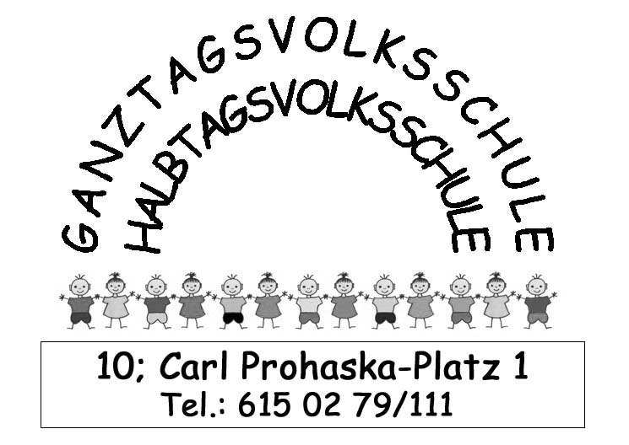

Katastrophenalarmplan

Alarmierungen, bei denen das Haus verlassen werden muss:

Feueralarm
Bombenalarm

Alarmierungen, bei denen das Haus nicht verlassen werden muss:

Kernkraftwerksunfall
Umweltalarm

- Feueralarm (Alarmsirene):

  - Die diensteingeteilten LehrerInnen sammeln die Klassen/Gruppen und führen sie in Ruhe ohne Umziehen der Oberbekleidung und der Schuhe aus der Schule. (Klassenbuch nicht vergessen!)
  - Grundsätzlich verlassen alle Klassen/Gruppen die Schule über beide Ausgänge (laut Plan)!
  - Die Klassen/Gruppen gehen durch den Hauptausgang nach rechts Richtung Neilreichgasse / durch den Nebeneingang nach Norden Richtung Sibeliusstraße – Bleigasse – Wienerfeldgasse. Sollte die Rückkehr in die Schule in abschätzbarer Zeit nicht möglich sein, begeben sich die Gruppen
bei Schönwetter auf den Spielplatz in der Neilreichgasse
bei Schlechtwetter in die Kirche Wienerfeld
  - Auf keinen Fall darf der Aufzug benützt werden!
  - Die SchülerInnen können nach dem stundenplanmäßigen Unterrichtsende soweit möglich in der Nähe der Schule entlassen werden. Die Ganztagsgruppen bleiben bis zur gewohnten Zeit unter Aufsicht!
  - Bei einer angesagten Feuerprobe warten die Klassen/Gruppen mit Straßenschuhen und Oberbekleidung in den Klassen auf den Alarm und führen die Übung folgendermaßen durch: siehe Punkt 1.2. und 1.3., allerdings treffen sich die Klassen auf dem Parkplatz vor der Kirche. Wenn alle eingetroffen sind, kehren sie wieder in die Schule zurück.

- Bombenalarm (diskrete Alarmierung durch Boten oder Alarm):

- Je nach Aktualität bzw. Ernsthaftigkeit der Bombendrohung wird durch den Boten mitgeteilt, ob Schuhe und Oberbekleidung umgezogen werden können oder nicht. Bei akustischem Alarm das Gebäude sofort verlassen!
- Punkte 2 bis 5 des Feueralarms haben Gültigkeit!
- Bombenalarm wird nicht geprobt, da dieselben Verhaltensweisen wie beim Feueralarm gelten.

- Kernkraftwerksunfall (öffentliches Sirenensignal):

In den Klassen bleiben, Fenster und Türen schließen!
In der Kanzlei wird das batteriebetriebene Radio mit einem österreichischen Sender eingeschaltet – nach Anweisung des Krisenmanagements werden die Kaliumjodidtabletten ausgegeben.
Wenn das Krisenmanagement eine Entlassung der SchülerInnen nach dem regulären Unterricht empfiehlt, wird dieser Empfehlung nachgekommen.
Sollte der Verbleib in der Schule notwendig sein, sind folgende Maßnahmen zu treffen:
Alle LehrerInnen, die sich im Schulgebäude aufhalten, verrichten Dienst nach Stundenplan. Sollte es den FreizeitlehrerInnen nicht möglich sein, das Schulhaus zu betreten, bleiben alle LehrerInnen, die sich im Schulhaus befinden, vorerst bei ihren Kindern, die solange beaufsichtigt werden müssen, bis sie abgeholt sind. Je nach Anzahl der Kinder verlassen zuerst jene LehrerInnen das Schulhaus, die selbst Kinder haben. Unter Umständen dauert die Beaufsichtigung in diesem Ausnahmefall auch über die Dienstzeit hinaus!
Für die Eltern gilt folgende Regelung:
Sie betreten das Schulhaus nur bis zur Innentüre. Dort steht ein Tisch mit Papier und Stiften bereit. Der Name des Kindes wird auf ein Stück Papier geschrieben und an die Scheibe gehalten. Das Kind wird aus der Klasse geholt und zu dieser Schleuse gebracht. Dann werden dem Kind Regenmantel und Schutzmaske angezogen und es kann von den Eltern in Empfang genommen werden. Bitte danach das Schulhaus nicht mehr betreten! Damit ist die größt mögliche Sicherheit aller im Gebäude gewährleistet!
Das Telefon muss für Notfälle frei bleiben! Bitte nicht anrufen!!!

- Umweltalarm (öffentliches Sirenensignal):

Es gelten sinngemäß die gleichen Verhaltensweisen wie bei einem Kraftwerksunfall!!!

